

**QUALIDADE DE SOFTWARE**

Estêvão Geraldo Cordeiro de Faria

Análise de Qualidade

Cidade: Belo Horizonte

Ano: 19/05/2023

# RESUMO

Neste trabalho irei analisar o headset Corsair Void Pro, especificando e detalhando seu desing, partes técnicas como: material. tecnologia de som, seus detalhes no produto , tipo de cabo e de entrada de dispositivo. Fazendo uma análise qualitativa e revisando suas especificações técnicas.

# SUMÁRIO

1. RESUMO 2

2. SUMÁRIO 3

3. INTRODUÇÃO 4

4. O PROJETO 5

4.1 Detalhes do produto ou serviço 5

4.2 Tabela de Análise 5

4.3 Relatório 6

4.4 Evidências 7

4.5 Onde encontrar 8

5. CONCLUSÃO 8

6. REFERÊNCIAS BIBLIOGRÁFICAS 8

# INTRODUÇÃO

Através da percepção de alguém que gosta de escutar musica o tempo todo e preza por uma boa qualidade de som, irei fazer uma análise dos aspectos técnicos do produto junto com minha percepção intrapessoal, analisando o conforto do produto , capacidade de adaptação aos vários tipos de corpos, material utilizando das almofadas, microfone, cabo e entrada.

# O PROJETO

## Detalhes do produto ou serviço

|  |  |
| --- | --- |
| **Nome do produto ou serviço:** | Headset Corsair Void Pro |
| **Fabricante:** | Corsair |
| **Tempo de uso:** | 3anos |
| **Outros detalhes relevantes sobre o produto:** | Botões de utilidades na lateral direita para aumentar e diminuir volume , e um botão de mute localizado no mesmo lado. |

## Tabela de Análise

|  |  |  |
| --- | --- | --- |
| **Característica** | **Sua percepção** | **Referência da evidência [caso tenha]** |
| **Usabilidade:** | Um headset de fato muito profissional, tanto de aparência como nos quesitos técnicos, possui a oportunidade de troca de almofadas de uma forma muito prática, os botões interativos (volume e mute) tornam o produto bem prático, seu microfone é omnidirecional que acende uma luz vermelha quando no modo mudo. As bases que sustentam as almofadas do produto são de alumínio. O cabeamento é de plástico e possui apenas entrada USB. | Imagem 1 e Imagem 2 |
| **Matéria prima:** | Plástico, alumínio, neodímio e espuma, | Imagem 3 |
| **Performance:** | Performance muito boa já que possui driver de fone de 50mm ,drives de áudio 7.1 ambiente, sensibilidade de fone de 116dB(+/-3dB) e compatibilidade com PC, MAC , PS5, PS4, Xbox X/S, Xbox one e dispositivoes móveis. | Imagem 3 |
| **Design:** | De aparência muito profissional e “limpa”, possui RGB de uma forma discreta que realça apenas a marca, almofadas furadas que permitem uma maior respiração da pele, bases de alumino que dão um ótimo sustento as almofadas, no seu topo possui um arco que expande ou retrai de acordo com o ajuste do corpo do usuário. | Imagem 1 e Imagem 2 |
| **Drivers** | Possui um driver iCLUE que se obtém através do download do próprio site, que possibilita o usuário trocar as cores do rgb. | Imagem 3 |

## Relatório

Microfone diferencia e aspecto bem profissional, uso o produto praticamente todos os dias, sou do tipo hiperativo então o tempo todo eu me mexo utilizando ele, os botões de funções de volume e mute são bem práticos e bem localizados , o rgb não é muito gritante é da um toque artístico ao produto e possui a possibilidade de troca de cores para deixar ao gosto do usuário, não possui nenhuma informação sobre como fazer a troca de almofadas ou do cabeamento caso ocorra algum dano ao produto , o cabo possui 1,8m e o uso contínuo faz o seu revestimento de plástico soltar e começar a esfarelar e possui apenas entrada USB para os fãs de microfone sem fio ele deixa a desejar. Possui excelente qualidade de som com drivers 7.1 o abafador de som torna o headset bem imersivo, o microfone não permite pegar o som do ambiente e deixa sua voz bem clara como se estivesse em um estúdio. Seu suporte de cabeça é confortável e pratico de utilizar.

## Evidências

Exemplos de evidências:  
  
Print: 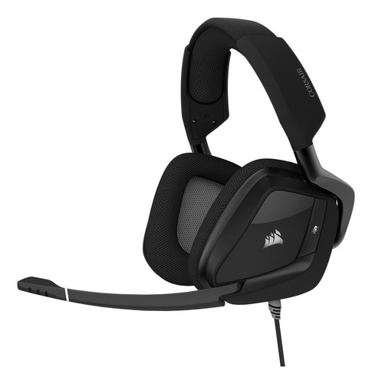

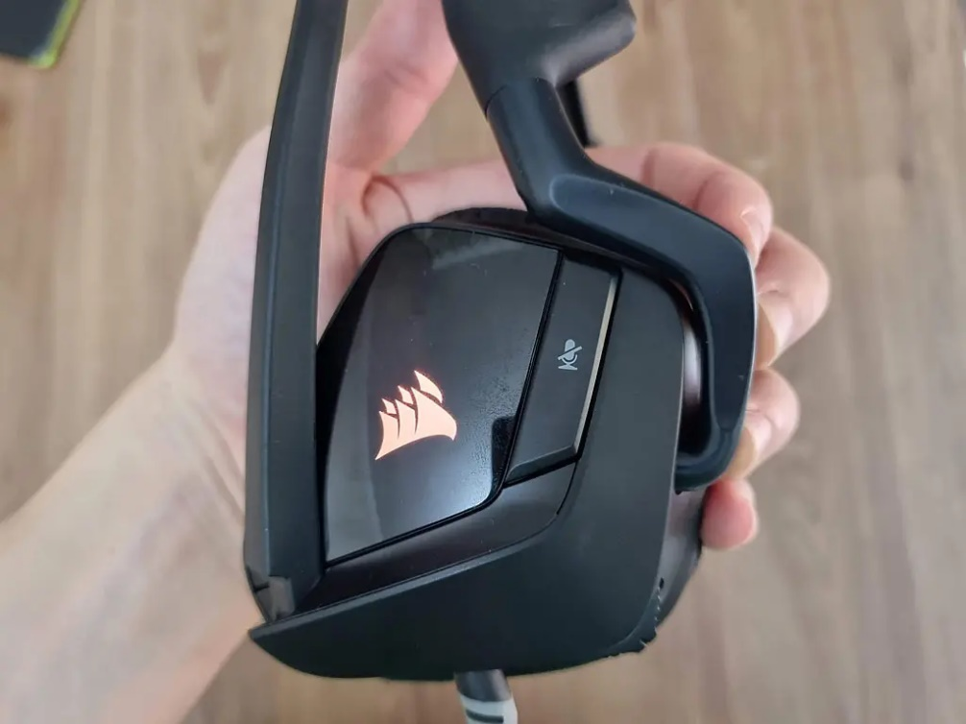

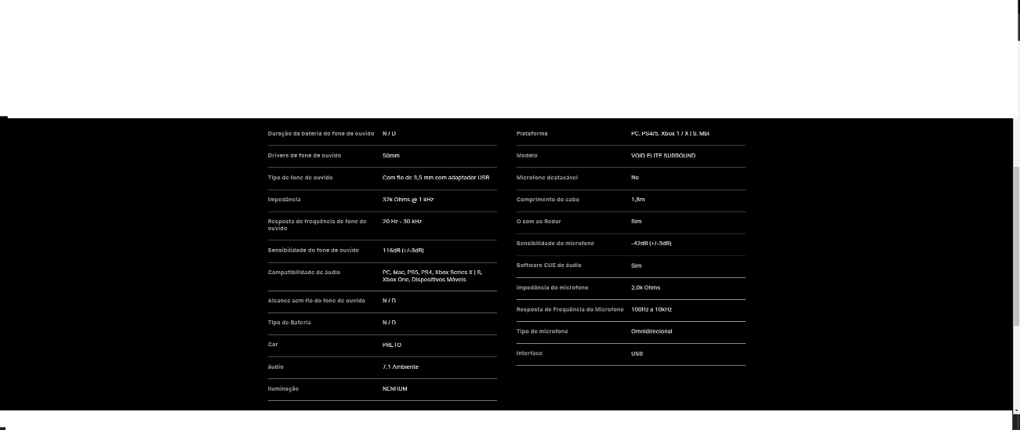

Imagem 1: Headset Void Pro corpo complete

Imagen 2: Almofada esquerda com todos botões de utilidade mais iluminação rgb

Imagen 3: especificações técnicas

## Onde encontrar

No próprio site da Corsair ou em qualquer grande loja/distribuidora de acessórios tecnológicos.

# CONCLUSÃO

Em suma concluo que o trabalho de descrever um produto não é tarefa fácil, pois sempre tem um detalhes a ser acrescentado e analisar um produto minuciosamente deixa claro de como um produto sempre pode melhorar. Tiro de lição a humildade ao analisar um produto feito por alguém e o olhar mais técnico para uma possível lapidação e melhora do mesmo.

# REFERÊNCIAS BIBLIOGRÁFICAS

[https://www.corsair.com/br/pt/p/gaming-headsets/ca-9011156-ap/void-pro-surround-premium-gaming-headset-with-dolby-headphone-7-1-carbon-ap-ca-9011156-ap#overview](https://www.corsair.com/br/pt/p/gaming-headsets/ca-9011156-ap/void-pro-surround-premium-gaming-headset-with-dolby-headphone-7-1-carbon-ap-ca-9011156-ap%23overview)